WA.263.75.2019.AZ ZAŁĄCZNIK NR 1 do SIWZ

PROJEKT UMOWY

UMOWA NR WA.263.75.2019.AZ

zawarta w dniu ……………………..2019 roku w Warszawie

pomiędzy:

Skarbem Państwa – państwową jednostką budżetową - Centrum Projektów Europejskich z siedzibą w Warszawie przy ul. Domaniewskiej 39a, 02-672 Warszawa, posiadającym numer identyfikacji REGON 141681456 oraz NIP 7010158887, reprezentowanym przez Pana Leszka Jana Buller – Dyrektora Centrum Projektów Europejskich na podstawie powołania do pełnienia funkcji dyrektora Centrum Projektów Europejskich z dnia 16 maja 2016 r. przez Ministra Rozwoju, zwanym w dalszej części umowy „Zamawiającym”,

a

firmą ………………………………………… z siedzibą w ………………………….. przy ul. ………………………, ………………………………. posiadającą numer identyfikacji REGON ……………………….. oraz NIP …………………….., wpisaną do Krajowego Rejestru Sądowego pod numerem KRS………………………………./wpisaną do Centralnej Ewidencji i Informacji o Działalności Gospodarczej, reprezentowaną przez Pana/Panią …………………………………………….., zwaną w dalszej części umowy „Wykonawcą”.

Zamawiający lub/i Wykonawca zwani są również dalej „Stroną” lub/i „Stronami” umowy.

§ 1
- Przedmiot niniejszej umowy jest współfinansowany ze środków Unii Europejskiej w ramach Programu Współppracy Terytorialnej Interreg V-A Polska - Słowacja 2014-2020.
- Strony oświadczają, że umowa została zawarta w wyniku udzielenia zamówienia publicznego w trybie przetargu nieograniczonego nr. WA.263.75.2019.AZ zgodnie z art. 39 ustawy z dnia 29 stycznia 2004 r. - Prawo zamówień publicznych (tj. Dz. U. z 2019 r. poz. 1843)
- Przedmiotem umowy jest oznakowanie, opakowanie i dostawa do siedziby Wspólnego Sekretariatu Technicznego Interreg Polska – Słowacja w Krakowie materiałów informacyjno-promocyjnych. Szczegółowy zakres usług i specyfikację materiałów określa załącznik nr 1 do umowy - opis przedmiotu zamówienia.
- Wykonawca nie może powierzyć wykonania czynności objętych przedmiotem zamówienia osobom trzecim bez pisemnej zgody Zamawiającego.
- Wykonawca nie może korzystać w przyszłości bez zgody Zamawiającego w pracach dla podmiotów trzecich z materiałów i informacji uzyskanych w związku z wykonywaniem przedmiotu niniejszej usługi oraz udostępniać osobom trzecim przekazanych mu przez Zamawiającego materiałów i dokumentów.
- Zamawiający oświadcza, że pozyskane produkty służyć będą niekomercyjnym celom, takim jak promowanie oraz informowanie o współpracy transgranicznej w obszarze Programu. Zamawiający oświadcza także, że produkty te rozdawane będą bezpłatnie.
- Strony wyznaczają następujące osoby uprawnione do kontaktów w imieniu każdej ze Stron w związku z realizacją niniejszej umowy:
a) po stronie Zamawiającego:
p. Aleksandra Gierat, tel.: 12 444 15 04, e-mail: agierat@plsk.eu
p. Martina Bakoňová, tel.: 12 444 15 03, e-mail: mbakonova@plsk.eu
b) po stronie Wykonawcy: …………………………..
§ 2
- Zamawiający ma prawo wyboru modelu spośród różnych dostępnych wersji danego produktu zgodnie z warunkami podanymi w Opisie przedmiotu zamówienia.
- Kolorystyka, wymiary wskazane w Opisie przedmiotu zamówienia oraz technika i miejsce oznakowania materiałów mogą ulec zmianie. Zmiany takie muszą być wcześniej uzgodnione z Zamawiającym i przez niego zaakceptowane.
- Wykonawca musi dostarczyć gotowe materiały promocyjne, o których mowa w Opisie przedmiotu zamówienia do siedziby Zamawiającego: ul. Halicka 9, 31 - 036 Kraków i umieścić je w miejscu wskazanym przez Zamawiającego do dnia …………….2019 r. (zgodnie z terminem wskazanym w ofercie)
- Wykonawca może rozpocząć produkcję materiałów tylko po wyborze modelu produktu oraz po uprzedniej akceptacji projektów graficznych. Akceptacja ze strony Zamawiającego może nastąpić drogą poczty elektronicznej.
- Odbiór przedmiotu umowy będzie polegał na sprawdzeniu ilościowym i jakościowym materiałów, w miejscu, o którym mowa w ust. 3.
- Wykonawca zobowiązuje się do przygotowania materiałów promocyjnych zgodnie z zasadami Systemu identyfikacji wizualnej Programu przesłanego przez Zamawiającego oraz zgodnie z zasadami odwzorowania flagi UE. Wszystkie niezbędne wytyczne oraz pliki graficzne do wykonania oznakowania materiałów Zamawiający przekaże Wykonawcy drogą mailową w ciągu 1 dnia od dnia podpisania umowy.
- Wykonawca zobowiązuje się do wykonania zamówienia z należytą starannością, terminowo i bez wad oraz zapewnienia wysokiej jakości wykonanego zamówienia.
- Wykonawca udziela Zamawiającemu 6 miesięcznej gwarancji na dostarczone materiały promocyjne wskazane w poz. 1-5,11-26 opisu przedmiotu zamówienia; 36 miesięcznej gwarancji na materiały wskazane w poz. 6-10 opisu przedmiotu zamówienia. Okres gwarancji równy jest okresowi rękojmi. Wykonawca deklaruje termin naprawy gwarancyjnej do 2 tygodni od dnia zgłoszenia żądania.
§ 3
- Z tytułu prawidłowego, zgodnego z opisem przedmiotu zamówienia wykonania umowy, Wykonawcy przysługuje wynagrodzenie, którego łączna wartość nie przekroczy ………………… zł brutto (słownie: ……………………………. złotych i …………… groszy).
- Wykonawca mając możliwość uprzedniego ustalenia wszystkich warunków technicznych związanych z realizacją umowy, nie może żądać podwyższenia wynagrodzenia, nawet, jeżeli z przyczyn od siebie niezależnych nie mógł przewidzieć wszystkich czynności niezbędnych do prawidłowego wykonania niniejszej umowy.
- Wynagrodzenie, o którym mowa w ust. 1, obejmuje wszelkie koszty wszystkich czynności i materiałów niezbędnych do prawidłowego wykonania przedmiotu umowy (w tym koszty projektów graficznych, opakowań i dostawy), nawet, jeśli nie zostały one wprost wyszczególnione w treści niniejszej umowy i jej załącznikach.
- Podstawą obliczenia wynagrodzenia Wykonawcy jest faktyczne wykonanie usług określonych w Ofercie, stanowiącej załącznik nr 2 do umowy, zgodnie z cenami jednostkowymi wskazanymi w ofercie Wykonawcy.
§ 4
- Wykonawca jest uprawniony do wystawiania rachunków/faktur VAT (e-faktury) z tytułu prawidłowo wykonanej umowy po wykonaniu zamówienia.
- Warunkiem wystawienia rachunku/faktury VAT przez Wykonawcę jest akceptacja przez Zamawiającego protokołu odbioru, którego wzór stanowi załącznik nr 4 do umowy. Osobą odpowiedzialną za odebranie protokołu jest Kierownik Wspólnego Sekretariatu Technicznego PL-SK lub osoba go zastępująca.
- Odbiór ostateczny przedmiotu umowy będzie polegał na sprawdzeniu jakościowym i ilościowym materiałów, w miejscu o którym mowa w § 2 ust. 3.
- Zapłata wynagrodzenia nastąpi na podstawie rachunków/faktur VAT wystawionej przez Wykonawcę, w terminie 21 dni od dnia doręczenia prawidłowo wystawionego rachunku/faktury VAT Zamawiającemu na adres:
Dane do rachunku/faktury:
Centrum Projektów Europejskich; ul. Domaniewska 39 a;
02-672 Warszawa; NIP: 7010 1588 87 sprawdzić
- Wykonawca jest uprawniony do złożenia ustrukturyzowanej faktury elektronicznej za pośrednictwem Platformy Elektronicznego Fakturowania
§ 5
Umowę zawarto na czas określony tj. od dnia podpisania umowy do dnia 23 grudnia 2019 r. Wykonawca zobowiązany jest wykonać przedmiot zamówienia zgodnie z harmonogramem określonym w Załączniku nr 1 do umowy oraz terminem dostawy wskazanym w formularzu ofertowym.
§ 6
- W razie niewykonania zamówienia, Zamawiający jest uprawniony do odstąpienia od umowy i/lub obciążenia Wykonawcy karą umowną w wysokości 20% należnego maksymalnego wynagrodzenia, o którym mowa w § 3 ust. 1.
- W razie niezgodnego z umową wykonania zamówienia, Zamawiający jest uprawniony do odstąpienia od umowy i/lub obciążenia Wykonawcy karą umowną w wysokości 5% należnego wynagrodzenia za daną pozycję asortymentową zamówienia, której dotyczy nienależyte wykonanie, nie więcej niż 20% należnego maksymalnego wynagrodzenia, o którym mowa w § 3 ust. 1.
- W razie naliczenia przez Zamawiającego kar umownych, Zamawiający potrąci z wynagrodzenia kwotę stanowiącą równowartość tych kar i tak pomniejszone wynagrodzenie wypłaci Wykonawcy, na co Wykonawca wyraża zgodę. Zapłata kary umownej nie zwalnia Wykonawcy z obowiązku należytego wykonania umowy.
- W przypadku, gdy wysokość szkody poniesionej przez Zamawiającego przewyższa wysokość zastrzeżonej kary umownej, Wykonawca jest zobowiązany do naprawienia szkody w pełnej wysokości.
- Zamawiającemu nie przysługują kary umowne w sytuacji, gdy opóźnienie w wykonaniu umowy jest następstwem okoliczności, za które Wykonawca nie ponosi odpowiedzialności.
- Zamawiający może dochodzić na zasadach ogólnych odszkodowania przewyższającego karę umowną określoną w ust. 1.
- Wykonawca ponosi pełną odpowiedzialność za wady prawne zrealizowanego przedmiotu umowy, a w szczególności za ewentualne roszczenia osób trzecich wynikające z naruszenia praw własności intelektualnej, w tym za nieprzestrzeganie przepisów ustawy z dnia 4 lutego 1994 roku o prawie autorskim i prawach pokrewnych (t. j. Dz. U. z 2019 r. poz.1231) w związku z wykonywaniem przedmiotu umowy.
- W przypadku niemożności wykonania przez Wykonawcę przedmiotu umowy z przyczyn, za które Zamawiający nie ponosi odpowiedzialności, Zamawiający jest uprawniony do odstąpienia od umowy ze skutkiem natychmiastowym.
- Wykonawca wyraża zgodę na potrącenie kar umownych z należnego wynagrodzenia.
- Zamawiający jest uprawniony do realizacji uprawnienia odstąpienia od umowy oraz naliczenia kar umownych w terminie do 30 dni od stwierdzenia podstawy do podjęcia wskazanych czynności.
§ 7
- W razie zaistnienia istotnej zmiany okoliczności powodującej, że wykonanie umowy nie leży w interesie publicznym, czego nie można było przewidzieć w chwili zawarcia umowy, Zamawiający może od umowy odstąpić w przypadku powzięcia wiadomości o tych okolicznościach. W takim przypadku Wykonawca może żądać wyłącznie wynagrodzenia należnego z tytułu wykonanej prawidłowo części umowy.
- Odstąpienie, o którym mowa w ust. 1, winno nastąpić w formie pisemnej pod rygorem nieważności, w terminie 30 dni kalendarzowych od daty powzięcia wiadomości o tych okolicznościach.
- Zamawiający może od umowy odstąpić również w przypadku, gdy w stosunku do Wykonawcy otwarto jego likwidację lub którego upadłość ogłoszono. O wystąpieniu takiej okoliczności Wykonawca zobowiązany jest poinformować Zamawiającego w terminie 5 dni kalendarzowych od jej wystąpienia.
§ 8
- Strony umowy stwierdzają, że przedmiot umowy jest objęty prawem autorskim i jest tym prawem chroniony w rozumieniu ustawy z dnia 4 lutego 1994 r. o prawie autorskim i prawach pokrewnych (tj. Dz. U. z 2019 roku poz. 1231).
- Zamawiający oświadcza, że przedmiot zamówienia służyć będzie niekomercyjnym celom takim jak informowanie o współpracy transgranicznej w przygranicznych regionach Polski i Słowacji. Zamawiający oświadcza także, że przedmiot zamówienia dystrybuowany będzie bezpłatnie.
- Wykonawca oświadcza i zobowiązuje się, że będą mu przysługiwały wyłączne i nieograniczone autorskie prawa majątkowe do przedmiotu Umowy i do treści w nim zawartych, a ponadto, że przedmiot Umowy nie będzie obciążony jakimkolwiek prawem na rzecz osoby trzeciej, jak też nie będzie naruszał w żaden sposób dóbr ani praw osób trzecich, a nadto, że nie dokona rozporządzeń prawami, w tym autorskimi prawami majątkowymi do materiałów w zakresie, jaki uniemożliwiłby ich nabycie przez Zamawiającego i dysponowanie na polach eksploatacji określonych w ust.3. Jeżeli osoba trzecia wystąpi wobec Zamawiającego na drogę sądową z roszczeniami opartymi na zarzucie, iż korzystanie z jakiegokolwiek elementu utworu narusza jej prawa, Zamawiający niezwłocznie poinformuje Wykonawcę o tym fakcie. Wykonawca wystąpi z interwencją uboczną po stronie pozwanej oraz pokryje wszelkie koszty procesowe oraz koszty ewentualnych odszkodowań zasądzone od Zamawiającego.
- Wykonawca, z chwilą podpisania protokołu odbioru i w ramach wynagrodzenia określonego w § 2 ust. 1 przenosi na Zamawiającego na zasadzie wyłączności autorskie prawa majątkowe do przedmiotu umowy, w szczególności do nieograniczonego nim rozporządzania i korzystanie z niego. Zamawiającemu przysługuje prawo korzystania z przedmiotu umowy bez żadnych ograniczeń, na wszelkich polach eksploatacji przewidzianych w ustawie z dnia 4 lutego 1994 r. o prawie autorskim i prawach pokrewnych, na terytorium Rzeczypospolitej Polskiej i poza jej granicami, przez czas nieoznaczony. Prawo to dotyczy przedmiotu umowy, jak też elementów lub dających się wyodrębnić fragmentów na wszystkich możliwych polach eksploatacji:
  - utrwalenie na jakimkolwiek nośniku, w szczególności na: nośnikach video, taśmie światłoczułej, magnetycznej, dyskach komputerowych, wszystkich typach nośników przeznaczonych do zapisu cyfrowego oraz na nośnikach przeznaczonych do utrwalania druku (jak papier);
  - zwielokrotnienie jakąkolwiek techniką w tym: techniką magnetyczną na kasetach video, dyskach audiowizualnych, techniką światłoczułą i cyfrową, techniką zapisu komputerowego na wszystkich rodzajach nośników dostosowanych do tej formy zapisu, wytwarzanie określoną techniką egzemplarzy utworu, w tym techniką drukarską, reprograficzną, zapisu magnetycznego oraz techniką cyfrową; niezależnie od formatu i nośnika,
  - wprowadzanie do obrotu, użyczenie lub najem egzemplarzy, na których utwór utrwalono, niezależnie od sposobu rozpowszechnienia i kręgu odbiorców;
  - w zakresie wykorzystania fragmentów lub całości utworu w dowolny sposób dla potrzeb własnych Zamawiającego,
  - publiczne wykonanie, wystawienie, wyświetlenie, odtworzenie;
  - nadawanie za pomocą wizji albo fonii przewodowej i bezprzewodowej przez stację naziemną, remitowanie;
  - nadawanie za pośrednictwem satelity,
  - retransmisja audycji – w nieograniczonej ilości nadań;
  - wprowadzenie do pamięci komputerów i serwerów udostępnianie i wykorzystanie na stronach internetowych Zamawiającego, lub Centrów Obsługi Inwestora (lub podmiotów im odpowiadających) upoważnionych przez Zamawiającego;
  - wykorzystanie w utworach multimedialnych;
  - wprowadzanie do obrotu przy użyciu Internetu i innych technik przekazu danych wykorzystujących sieci telekomunikacyjne, informatyczne i bezprzewodowe;
  - wykorzystywanie fragmentów utworu oraz bazy do celów promocyjnych i reklamy;
  - wprowadzanie skrótów;
  - publiczne udostępnianie utworu w taki sposób, aby każdy mógł mieć do niego dostęp w miejscu i w czasie przez siebie wybranym a zwłaszcza w sieciach informatycznych oraz w ramach dowolnych usług telekomunikacyjnych, m.in. DSL/ADSL;
  - nieodpłatne wypożyczenie lub udostępnienie zwielokrotnionych egzemplarzy
  - wprowadzanie do pamięci komputera
  - tłumaczenie
- Wykonawca upoważnia także Zamawiającego do wykonywania zależnego prawa autorskiego.
- Wykonawca ponosi pełną odpowiedzialność za wady dotyczące zrealizowanego przedmiotu umowy, a w szczególności za ewentualne roszczenia osób trzecich wynikające z naruszenia praw własności intelektualnej, w tym za nieprzestrzeganie przepisów ustawy z dnia 4 lutego 1994 roku o prawie autorskim i prawach pokrewnych w związku z wykonywaniem przedmiotu umowy.
§ 9
- W zakresie nieuregulowanym niniejszą umową mają zastosowanie przepisy ustawy z dnia 23 kwietnia 1964 r. kodeks cywilny (t.j. Dz. U. z 2019 r. poz. 1145, 1495), ustawy z dnia 4 lutego 1994 r. o prawie autorskim i prawach pokrewnych (tj. Dz. U. z 2019 r., poz. 1231), ustawy z dnia 29 stycznia 2004 r. prawo zamówień publicznych (tj. Dz. U. z 2019 r. poz. 1843).
- Wszelkie spory mogące wyniknąć na tle realizacji niniejszej umowy, Strony będą rozstrzygać polubownie. W przypadku niemożności rozwiązania sporu tą drogą, zostanie on poddany pod rozstrzygnięcie sądu właściwego dla siedziby Zamawiającego.
- Umowę sporządzono w 2 jednobrzmiących egzemplarzach, w tym 1 egzemplarz dla Zamawiającego i 1 dla Wykonawcy.
- Integralną część niniejszej umowy stanowią:
- załącznik nr 1 – opis przedmiotu zamówienia,
- załącznik nr 2 – oferta Wykonawcy,
- załącznik nr 3 – odpis KRS z dnia ………….. lub zaświadczenie o wpisie w Centralnej Ewidencji i Informacji o Działalności Gospodarczej z dnia ……………,
- załącznik nr 4 – wzór protokołu odbioru.

ZAMAWIAJĄCY WYKONAWCA

Załącznik nr 1 do projektu umowy

OPIS PRZEDMIOTU ZAMÓWIENIA

I. WARUNKI OGÓLNE:
- Przedmiotem zamówienia jest oznakowanie, opakowanie i dostawa do siedziby Wspólnego Sekretariatu Technicznego Interreg Polska – Słowacja w Krakowie materiałów informacyjno-promocyjnych. Szczegółowy zakres usług i specyfikację materiałów określa załącznik nr 1 do umowy - opis przedmiotu zamówienia, zwanych dalej „materiałami”.
- Zamówienie obejmuje opracowanie przez Wykonawcę projektów graficznych poszczególnych materiałów promocyjnych na podstawie wzorów i wytycznych przekazanych przez Zamawiającego. Do umieszczenia będą maksymalnie 4 logotypy, flaga UE, nazwa Programu, adres strony internetowej, informacja o finansowaniu w zależności od miejsca jakie jest do zadruku.
- Przed przystąpieniem do produkcji docelowej materiałów objętych przedmiotem zamówienia Wykonawca uzgodni z Zamawiającym parametry przedmiotu, model, kolor oraz ilość i umiejscowienie znaków graficznych (w trakcie prac projektowych na żądanie Zamawiającego umiejscowienie logotypów może ulec zmianie) odnośnie wszystkich materiałów promocyjnych. Wykonawca przedstawi również Zamawiającemu do akceptacji wizualizację (w formacie PDF lub JPEG) materiałów. Przez wizualizację należy rozumieć projekt graficzny (w wersji elektronicznej lub zdjęcie) danego artykułu z naniesionymi logotypami/napisami wymaganymi przez Zamawiającego, opisanymi w poniższej specyfikacji. Wizualizacją objęte są wszystkie zamawiane artykuły wyszczególnione w SIWZ. Wykonawca prześle Zamawiającemu wizualizacje drogą elektroniczną. Zamawiający dokona akceptacji wizualizacji w terminie 1 dnia roboczego. W przypadku zgłoszenia przez Zamawiającego ewentualnych uwag do projektu, Wykonawca niezwłocznie je uwzględni i w ciągu 1 dnia roboczego przedstawi poprawioną wizualizację do akceptacji.
- Znaki graficzne na materiałach promocyjnych muszą być zgodne z zasadami Systemu identyfikacji wizualnej Programu Współpracy Terytorialnej Interreg V-A Polska - Słowacja 2014-2020 oraz z graficzną specyfikacją flagi Unii Europejskiej. Należy zwrócić szczególną uwagę na precyzyjne odwzorowanie wskazanych w systemie kolorów. W przypadku wystąpienia niezgodności Wykonawca zobowiązany jest na swój koszt dokonać poprawek.
- Wykonawca udziela Zamawiającemu 6 miesięcznej gwarancji na dostarczone materiały promocyjne wskazane w poz. 1-5,11-26 opisu przedmiotu zamówienia; 36 miesięcznej gwarancji na materiały wskazane w poz. 6-10 opisu przedmiotu zamówienia. Okres gwarancji równy jest okresowi rękojmi. Wykonawca deklaruje termin naprawy gwarancyjnej do 2 tygodni od dnia zgłoszenia żądania.
- Zamówienie obejmuje dostarczenie pod wskazany przez Zamawiającego adres, wniesienie do budynku i pomieszczeń wskazanych przez Zamawiającego na koszt Wykonawcy.
- Wymagania dotyczące jakości wykonania materiałów oraz dostawy zamówienia:
- Wszystkie materiały muszą być fabrycznie nowe, pełnowartościowe, w pierwszym gatunku i muszą spełniać następujące kryteria:
- funkcjonalności, tj. powinny spełniać swoje przeznaczenie, materiały będące przedmiotem zamówienia muszą zapewniać ich łatwe i bezproblemowe użytkowanie
- trwałości, tj. artykuł nie ulega trwałym zniekształceniom, jest odporny na wstrząsy, artykuł nie ulega zniszczeniu przy zwykłym korzystaniu, ruchome elementy materiału zapewniają jego właściwe funkcjonowanie
- estetyki i precyzji wykonania, tj. np. nie występują zarysowania, przebarwienia, pęknięcia i inne uszkodzenia materiału podczas właściwego i normalnego korzystania, poszczególne części materiałów są dobrze do siebie dopasowane oraz zamocowane, graficzne elementy materiałów nie ścierają się, nie rozmazują ani nie zmieniają kolorów np. podczas pocierania palcem powodując tym samym zabrudzenia skóry.
- Wszystkie materiały muszą być w całości wyprodukowane fabrycznie. Ponadto powinny być bezwonne lub posiadać zapach powstały wyłącznie w wyniku fabrycznego zastosowania technologii produkcji właściwej dla danego rodzaju materiału.
- Sposób transportu oraz opakowanie artykułów muszą zapewniać zabezpieczenie przed uszkodzeniami. Za szkody powstałe w wyniku nienależytego opakowania oraz/lub transportu winę ponosi Wykonawca.
- W przypadku powstania strat podczas transportu w wyniku niewłaściwego zabezpieczenia materiałów przed uszkodzeniami Wykonawca wymieni uszkodzone materiały i dostarczy je Zamawiającemu na ten sam adres i na własny koszt w ciągu 5 dni roboczych.
- Poszczególne rodzaje materiałów zostaną dostarczone w zbiorczych opakowaniach. Na każdym opakowaniu zbiorczym Wykonawca zaznaczy rodzaj artykułu wraz z jego opisem, oraz liczbę sztuk w opakowaniu. Ilość poszczególnych materiałów w każdym opakowaniu zbiorczym będzie ustalona z Zamawiającym i musi być przez niego zaakceptowana.
II. HARMONOGRAM I WARUNKI REALIZACJI.
- Zamawiający przekaże Wykonawcy pliki z grafiką i logotypami do wiernego odwzorowania na materiałach w ciągu 1 dnia od dnia podpisania umowy. Oznakowane mają być wszystkie materiały promocyjne.
- W ciągu 2 dni roboczych od podpisania umowy Wykonawca przedstawi Zamawiającemu proponowane modele i kolory materiałów zgodnie z OPZ.
- Przygotowanie projektów nadruków/tłoczeń/grawerki w wersji elektronicznej przez Wykonawcę nastąpi w ciągu 2 dni roboczych od potwierdzenia przez Zamawiającego modelu oraz koloru materiału. Akceptacja projektu graficznego nastąpi w terminie 1 dnia roboczego od dnia jego przekazania.
- Zamawiający może odrzucić wizualizację nadruku, jeśli nie będzie spełniać parametrów jakościowych (nierówności, słaba rozdzielczość, złe odwzorowanie kolorów). W przypadku uwag Zamawiającego Wykonawca uwzględni je w terminie 1 dnia roboczego od dnia zgłoszenia przekazując poprawioną wersję projektu.
- Dostawy poszczególnych gadżetów mogą odbywać się sukcesywnie, odrębnie dla każdej pozycji zamówienia. Zamawiający dokona wstępnego ilościowego odbioru każdej z dostaw oraz ostatecznego odbioru przedmiotu zamówienia po dostarczeniu wszystkich pozycji zamówienia. Dostarczone materiały w ramach każdej dostawy muszą być kompletne, pełnowartościowe, zgodne z ilościami podanymi w OPZ.
- Wykonawca musi uzgodnić termin dostawy z Zamawiającym. Wykonawca musi dostarczyć Zamawiającemu wszystkie gotowe produkty na adres jego siedziby do dnia …………….2019r. (zgodnie z terminem wskazanym w ofercie) .
- Dostawa musi zostać zaplanowana w godzinach pracy Zamawiającego z uwzględnieniem czasu potrzebnego na wniesienie oraz ewentualną weryfikację dostarczonego przedmiotu zamówienia. Materiały niezgodne z zamówieniem nie zostaną przyjęte (Wykonawca ma obowiązek ich natychmiastowego zabrania).
- Wykonawca wniesie na swój koszt dostarczone materiały do pomieszczenia magazynowego (poziom -1) wskazanego przez Zamawiającego oraz część do biura Zamawiającego (winda dostępna między parterem, a drugim piętrem, na poziom -1 – brak windy).

III. LISTA I OPIS MATERIAŁÓW

- Logotyp Programu do oznakowania dostępny jest pod linkiem https://pl.plsk.eu/-/zestaw-logotypow-programu-interreg-polska-slowacja (Sekretariat dostarczy pliki o wyższej rozdzielczości i innych formatach)
Kody kolorów:
- czerwony - Pantone 186C
- granatowy - Pantone Reflex Blue
- niebieski - Light Blue (Pantone 2716).
Niedopuszczalne jest naklejanie logo – umieszczenie wszelkich znaków graficznych Programu musi być trwałe.

- Wskazane zdjęcia mają charakter poglądowy.

- Jednostkowa cena brutto pojedynczego materiału nie może być wyższa niż 150 PLN brutto (oprócz pozycji 6 - 10).

- Zamawiający dopuszcza tolerancję +/- 5% na każdym z wymiarów wskazanych w opisie przedmiotu zamówienia, gdzie nie określono tolerancji tychże wymiarów, tj. poz. 2, 4, 5, 9, 15, 16, 19, 20, 21, 23, 26.

lp. | nazwa produktu | szczegółowy opis produktu | ilość | zdjęcie poglądowe
- 1. | pendrive USB (pamięć przenośna) | wymiary: 6 x 1 x 1,3 cm (+ / - 0.6 cm)  materiał: aluminiowa obudowa  kolor: metalowy lub niebieski lub niebiesko-metalowy (możliwe inne wersje po potwierdzeniu przez Zamawiającego)  znakowanie: grawerowanie laserowe  planowane oznakowanie: 2 logotypy (wersja monochromatyczna) na podstawie przekazanego wzoru;  minimalna pojemność: 32 GB  port USB 3.0. | 300 szt. | 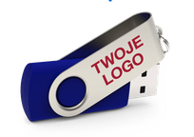
- 2. | torba bawełniana | torba na zakupy.  materiał: 100 % bawełna, gramatura: 280g/m²  wymiary: ok. 40-45cm x 40-45 cm + długość uszu: 45 cm  kolory: granatowy (150) i czerwony (150), kolor ostatecznie do potwierdzenia z zamawiającym na etapie realizacji zamówienia  znakowanie: haft  planowane oznakowanie: 2 logotypy (wersja monochromatyczna) na podstawie przekazanego wzoru; | 300 szt. | 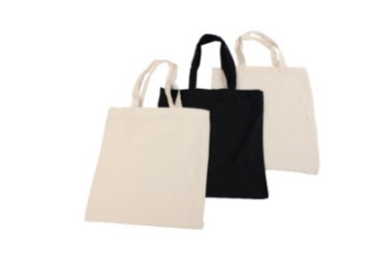
- 3. | długopis | opis: długopis automatyczny z wkładem w kolorze niebieskim, włączany i wyłączany poprzez naciśnięcie górnej części długopisu, cienko piszący; materiał: metal;  kolor: niebieski (650 sztuk) i czerwony (650 sztuk)  opakowanie: po 50 sztuk w kartonowym białym pudełku;  znakowanie: grawer na korpusie długopisu po przeciwnej stronie elementu zaczepnego, obszar graweru: 10 mm x 30 (+ / - 5mm) mm zgodnie ze wzorem przekazanym przez zamawiającego;  planowane oznakowanie: 2 logotypy (wersja monochromatyczna) na podstawie przekazanego wzoru. | 1300 szt. | 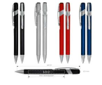
- 7. | butelka filtrująca | Opis: butelka filtrująca z jednym filtrem węglowym (naturalnym).  pojemność: 0,5 l  materiał: przezroczysty plastik spożywczy (pozbawiony bisfenolu a i dopuszczona do kontaktu z wodą na podstawie odpowiednich atestów).  kolor: 2 wersje: przeźroczysty i niebieski (100 sztuk), przeźroczysty i czerwony (100 sztuk)  znakowanie: tampodruk  planowane oznakowanie: 2 logotypy (wersja monochromatyczna) na podstawie przekazanego wzoru, kształt i rozmiar nadruku do uzgodnienia z zamawiającym w trakcie realizacji zamówienia; | 200 szt. | 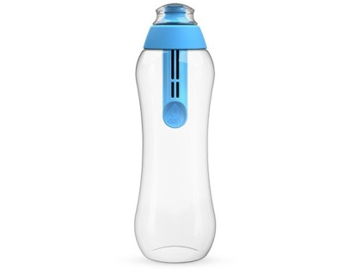
- 11. | czyścik do okularów | Opis: ściereczka do okularów z mikrofibry w etui zamykanym w kształcie kopertki w którym ściereczka jest złożona na cztery i schowana do środka.  wymiary: 18 (szerokość) x 15 (wysokość) cm  materiał: mikrofibra 230 g/m²  kolor: wielokolorowy (wydrukowane zdjęcie)  znakowanie: transfer jednostronny  planowane oznakowanie: zdjęcie i 2 logotypy (wersja monochromatyczna) Zamówienie obejmuje także sporządzenie projektu graficznego wg materiałów zamawiającego. | 500 szt. | 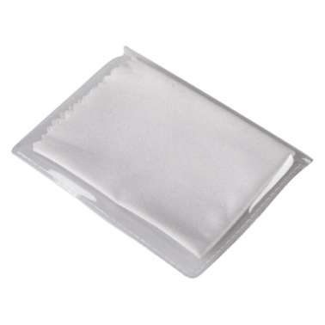
- 1. | ścianka promocyjna programu | Opis: ścianka tekstylna łukowa, wymiary: szerokość między 300 a 550 cm, wysokość ok. 230 cm (dokładne wymiary do ustalenia z zamawiającym) na podstawie projektu zamawiającego  Kolor: wielokolorowy (wydrukowane Zamówienie obejmuje także sporządzenie projektu graficznego wg materiałów zamawiającego  Konstrukcja: ma składać się z solidnych aluminiowych profili łączonych ze sobą na specjalne zatrzaski, na stelaż montowana jest tkanina z grafiką w jednej części (grafika nie jest łączona). Ścianka wielokrotnego użytku.  Montaż bez użycia narzędzi.  Grafika na tkaninie poliestrowej, utrwalenie grafiki metodą sublimacji, możliwość wielokrotnego  prania i prasowania tkaniny. Zamówienie obejmuje wydruk wysokiej rozdzielczości.  W zestawie torba lub kufer transportowy. | 1 szt. | 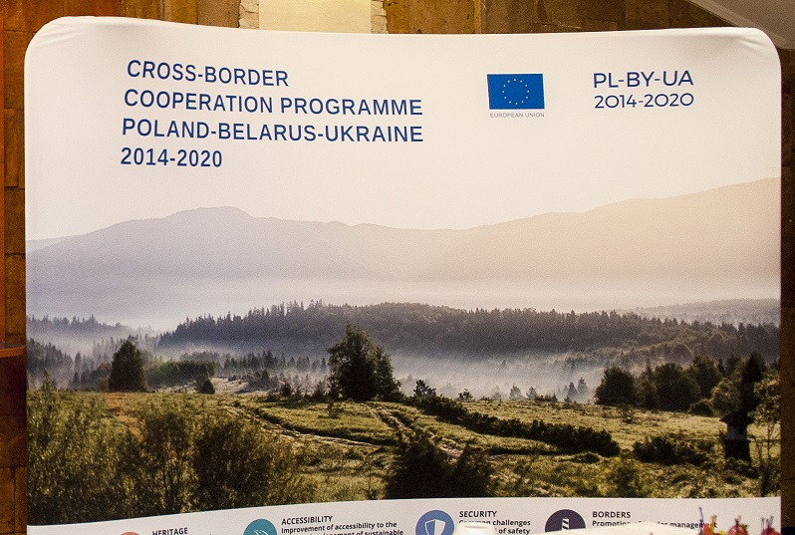
- 2. | roll-up | Opis: baner stojący rozwijany (roll-up) programu z nadrukiem grafiki, logo programu.  Druk: do 1440 dpi,  Wymiary: 95x200 cm każdy (+/- 10 cm),  W zestawie: aluminiowa kaseta wielokrotnego użytku z jedną, grubą stopą podporową, maszt z aluminium, torba transportowa (umożliwiająca łatwe pakowanie). Roll-up musi być wytrzymały i solidnie zrobiony. Zamówienie obejmuje także sporządzenie projektu graficznego wg materiałów zamawiającego. | 2 szt. | 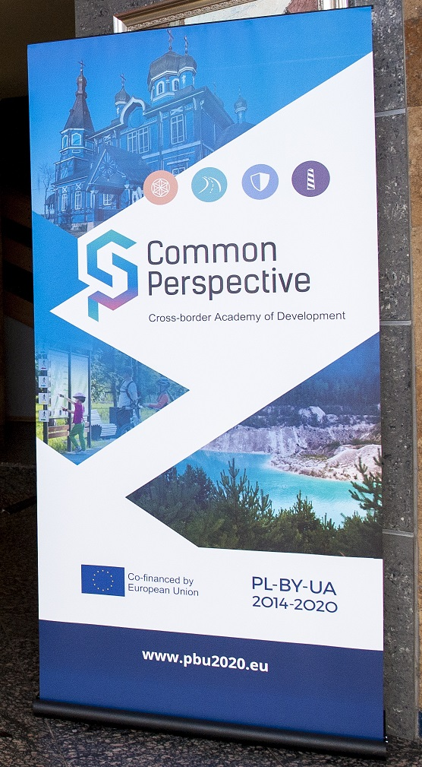
- 3. | trybunka | Opis: Trybunka konferencyjna z półką, powinna być łatwo i szybko rozstawiana. Wyposażona w półkę wewnętrzną, by móc przechowywać materiały informacyjno – promocyjne. Konstrukcja powinna posiadać od spodu kółka umożliwiające łatwe przemieszczanie trybunki.  wymiary:  - szerokość: nie mniej niż 60 cm,  - wysokość: nie mniej niż 90 cm,  - głębokość: nie mniej niż 33 cm.  materiały:  - aluminium (profile),  - tworzywo sztuczne pcv (panel z naklejoną grafiką na folii pokrytą laminatem),  - blat meblowy kolor szary lub granatowy do uzgodnienia z zamawiającym oznakowanie:  - w formie nadruku jednostronnego na materiale w jednej całości zgodnie z zasadami wizualizacji programu,  Zamówienie obejmuje także sporządzenie projektu graficznego wg materiałów zamawiającego  technika nadruku:  technika wybrana przez wykonawcę i zaakceptowana przez zamawiającego, pozwalająca na wierne odzwierciedlenie kolorów i logotypów.  wyposażenie:  torba/kufer do transportu | 1 szt. | 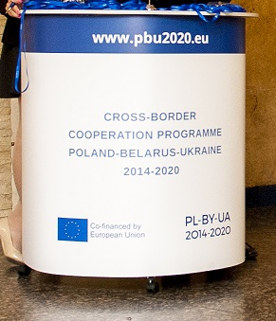
 | namiot reklamowy | Opis: stalowa konstrukcja, 3 ściany z nadrukiem, materiały trudnopalne, odporne na promieniowanie UV, wodoodporne do wysokości słupa wody 2000 mm, szczelne szwy, namiot składany.  Zamówienie obejmuje także sporządzenie projektu graficznego wg materiałów zamawiającego  Wymiary: szerokość: 3 m, długość: 3 m, wysokość: co najmniej 2m w najniższym punkcie  Wyposażenie:  torba/kufer do transportu oraz wszelkie narzędzia niezbędne do rozłożenia i złożenia namiotu  Planowane oznakowanie: szczegóły do ustalenia w kontaktach roboczych z Zamawiającym, planowane: zdjęcie i 2 logotypy (wersja pełnokolorowa) Zamówienie obejmuje także sporządzenie projektu graficznego wg materiałów zamawiającego. | 1 szt. | 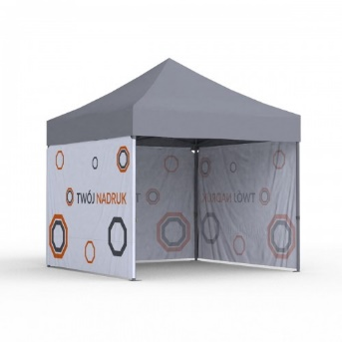
- 5. | stojak na ulotki | Opis: wolnostojący, przenośny stojak składany na ulotki w formacie a4. wykonany z aluminium łączonego z pleksi, składający się z 6 półek wykonanych z bezbarwnego pleksi, które pozwalają zaprezentować ulotki.  Wymiary: wysokość po rozłożeniu 140-150cm +/- 2 cm, waga z kufrem maksymalnie 8 kg  Wyposażenie: walizka transportowa | 2 szt. | 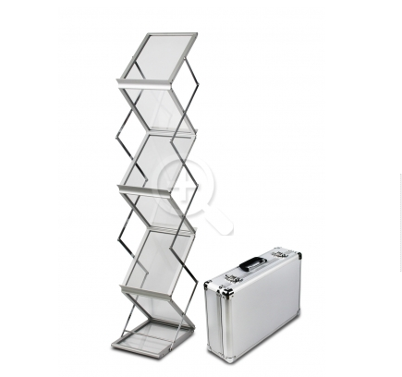
 | podręczna apteczka | Opis: Zestaw pierwszej pomocy w etui z polyestru, z karabinkiem. W komplecie nożyczki, mokre chusteczki, bandaż gazowy, 3 bawełniane patyczki z wacikami i 5 samoprzylepnych plastrów.  Wymiary: 10 X 7 X 2 CM(+ / - 1,5 cm)  Wielkość nadruku: 30x45 mm, BACK : 30x45 mm (+ / - 10 mm)  Nadruk: sitodruk / transfer 2 logotypy (wersja monochromatyczna) na podstawie przekazanego wzoru; | 700 szt. | 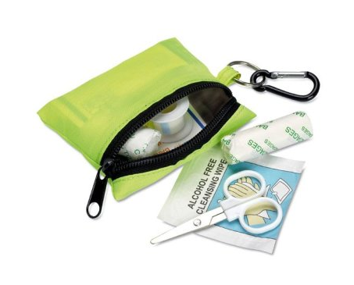
 | podręczna apteczka (wersja 2) | Opis: Saszetka - bryloczek zawierająca maseczkę do wykonywania metody usta-usta oraz jednorazowe rękawiczki.  Wymiary: 6 cm x 6 cm x 2 cm (+ / - 1,5 cm)  Wielkość nadruku: 30x45 mm, BACK : 30x45 mm (+ / - 10 mm)  Nadruk: sitodruk / transfer 2 logotypy (wersja monochromatyczna) na podstawie przekazanego wzoru; | 500 szt. | 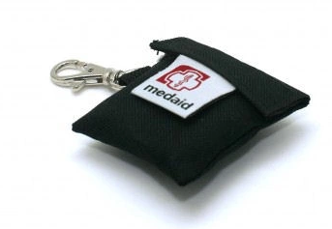
 | teczka kartonowa | Opis: według przekazanego przez zamawiającego wzoru już wykonanych teczek, wykrojnik jednobigowy z wycięciem na wizytówki, folia matowa jednostronnie, druk offsetowy  wymiary: a4+ (na dokumenty formatu a4) ze skrzydełkiem;  materiał: karton min. 360 g/m2 jednostronnie powlekany;  kolor: niebieski zbliżony do wzorcowych teczek przedstawionych przez zamawiającego;  opakowanie: po 100 sztuk w opakowaniu zbiorczym;  planowane oznakowanie: 2 logotypy (wersja monochromatyczna) na podstawie przekazanego wzoru, Zamówienie obejmuje także sporządzenie projektu graficznego wg materiałów zamawiającego | 500 szt. | 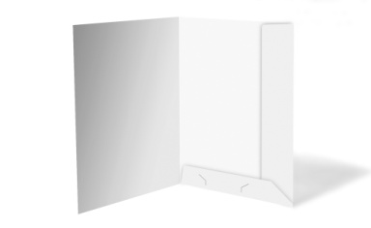
 | parasol kieszonkowy | Opis: manualny, wykonany z tkaniny typu pongee, składany wraz z etui. Szyny parasola wykonane z lekkiego aluminium z segmentami z włókna szklanego (mogą być szklane lub węglowe) z aluminiowym stelażem z prostą rączką.  metoda nadruku: tampodruk  Wymiary: Ø105x70 (cm) (+ / - 10 cm),  Modele ze wzmocnioną ochroną przeciwwiatrową.  Kolor niebieski, czerwony lub czarny. Wykonawca musi przedstawić 2 modele do wyboru.  Zamówienie obejmuje również nadruk 2 znaków graficznych (100 w wersji polskiej, 100 w wersji słowackiej) | 200 szt. | 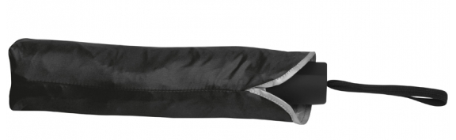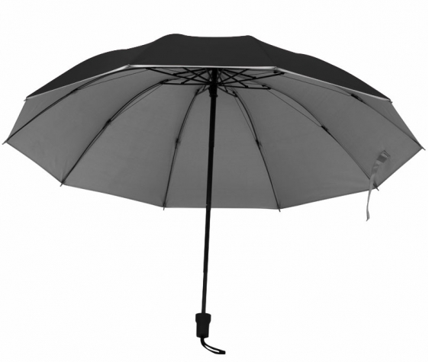
- 12 | torby papierowe EKO | Opis: torby papierowe ekologiczne z uchwytem skręcanym  wymiary: format a4  materiał: papier wytrzymały  kolor: brązowy, jasny, kolor ostatecznie do potwierdzenia z zamawiającym na etapie realizacji zamówienia  Trwały nadruk  planowane oznakowanie: nadruk 2 logotypów (wersja monochromatyczna) na podstawie przekazanego wzoru | 1100 szt. | 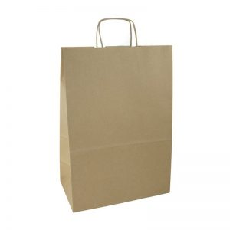
 | balony | Opis: wykonany z wysokiej jakości, wytrzymałego i rozciągliwego lateksu - długa końcówka umożliwiająca łatwe i skuteczne zawiązanie balonu lub przymocowanie go do patyczka z koszyczkiem,  Wymiary: rozmiar balonu 12"  Nadruk: o powierzchni 15x15cm, który po nadmuchaniu wzrasta do obszaru 25x25  Kolory: niebieski i czerwony  Wyposażenie: wykonawca do pakietu dołączy również koszyczki i patyczki  Znakowanie: nadruk 2 logotypów (wersja monochromatyczna) na podstawie przekazanego wzoru | 1100 szt. | 
 | notes klejony z nadrukiem | Opis: notes w formacie a4 klejony po krótkim boku, bez okładki czołowej z kartkami do wyrywania.  Wymiary: A4  Papier o gramaturze80-90g, tylna okładka – spód z kartonu o gramaturze co najmniej 300g.  objętość: 50 kartek, kartki jednostronnie zadrukowane (logotypy, nazwa programu, zapis o współfinansowaniu, zdjęcie,  Projekt graficzny opracowany przez wykonawcę na podstawie wzorów i wytycznych przekazanych przez zamawiającego).  druk pełen kolor | 500 szt. | 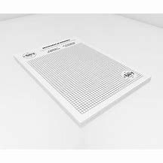
 | rękawiczki rowerowe | Opis: wygodne, wytrzymałe i przewiewne rękawiczki bez palców, gwarantujące pewny chwyt i kontrolę w czasie jazdy. po wewnętrznej stronie posiadają żelowe poduszeczki, które amortyzują wstrząsy powstałe podczas jazdy. Po zewnętrznej stronie rękawiczki - oddychający materiał, który odprowadza nadmiar wilgoci. Materiał: wykonane przynajmniej w 80% z poliamidu/ poliestru.  Kolory rękawiczek: czerwone oraz granatowe lub czarne – do uzgodnienia z zamawiającym.  Rozmiar: połowa rękawiczek w rozmiarze M, a połowa w rozmiarze L. | 100 szt. | 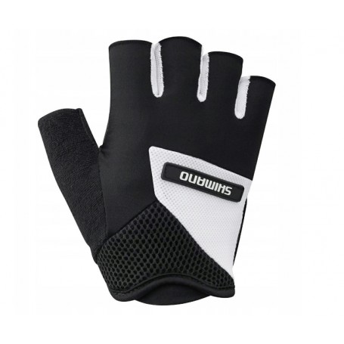
 | kubek | Opis: kubek w kształcie beczułki  wymiary: wysokość: ok. 80 mm, pojemność 300 ml,  materiał: ceramika  kolor: czerwone / niebieskie, od strony wewnętrznej (od środka) - biały  znakowanie: tampodruk lub transfer na ceramice  planowane oznakowanie: nadruk 2 logotypów (wersja monochromatyczna) na podstawie przekazanego wzoru | 350 szt. | 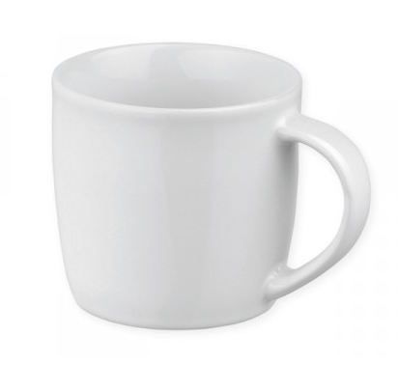
 | plecak do biegów | Opis: przeznaczenie: dla biegaczy, do wygodnego przenoszenia rzeczy osobistych i nawadniania się podczas treningów. 2 duże kieszenie z przodu (0,5 l każda) zapewniają dostęp do produktów żywnościowych bez konieczności zatrzymywania się, przybliżona specyfikacja techniczna: oddzielna przegroda na bukłak,  Waga: (bez wody) 460g z bukłakiem  Wymiary: bukłak na wodę: pojemność 2 l długość: 38 cm szerokość: 18 cm długość rurki: 100cm, gwizdek bezpieczeństwa 110 decybeli schowany w małej kieszenie na klatce piersiowej, kieszenie na klatce piersiowej,  Materiał: tkanina spodnia: 100.00% poliester, materiał zewnętrzny: 100.00% poliamid,  Nadruk: 2 logotypów (wersja monochromatyczna) na podstawie przekazanego wzoru | 100 szt. | 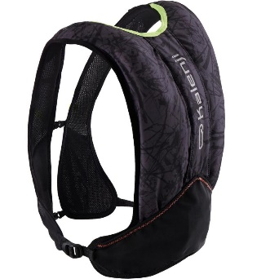
 | opaska na ramię na telefon | Opis: dobrze widoczna po zmroku opaska do biegania na telefon lub mp3 z diodą led, zamykana na zakładkę  Wymiary: regulowany obwód zapięcia na rzep 3 otwory wyjścia na słuchawki, do etui wejdzie urządzenie o wymiarach co najmniej 7,5cm x 15cm  Materiał: mocne i wytrzymałe, wykonane z neoprenu  Kolor: czerwony  Nadruk: 2 logotypów (wersja monochromatyczna) na podstawie przekazanego wzoru | 100 szt. | 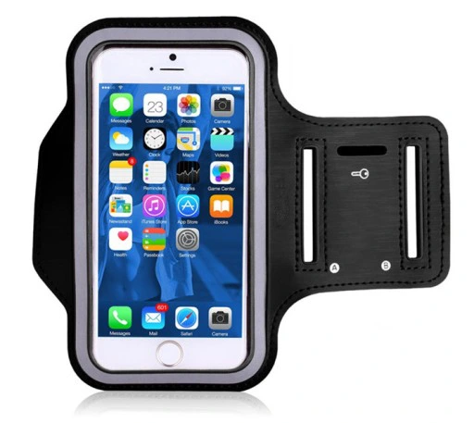
 | mata / koc piknikowy | Opis: koc składany w torbę zapinaną na rzep z uchwytem;  wymiary: ok. 150 cm -180 cm x 130-150 cm; po złożeniu maksymalnie: ok. 34 x 20 x 12 cm;  waga: ok. 500 g;  materiał: 100 % polar fleece; spód koca wodoodporny i zapewniający izolację termiczną: cienka pianka oraz folia pvc 2 mm / folia aluminiowa;  kolor: w przeważającej części niebieski lub z niebieskimi akcentami (zbliżony do: pantone solide coated 294 c);  opakowanie: każda sztuka w przeźroczystym opakowaniu;  znakowanie: tampodruk / sitodruk;  planowane oznakowanie: 1 logotyp na podstawie przekazanego wzoru; kolor, kształt i rozmiar nadruku do uzgodnienia z zamawiającym w trakcie realizacji zamówienia. | 200 szt. | 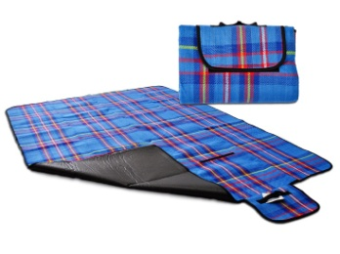
 | uchwyt rowerowy na telefon/nawigację | Opis: Uniwersalny uchwyt rowerowy na telefon przeznaczony do montażu na kierownicę. To precyzyjny i wszechstronny uchwyt wykonany z wytrzymałego tworzywa zapewniający bezpieczne zamocowanie telefonów większości producentów. Posiada mechanizm z mocnym zaciskiem śrubowym pozwalający na szybkie i solidne przymocowanie do kierownicy jednośladu. Dodatkowo obrotowa głowica pozwala na dogodne ustawienie pozycji urządzenia. Dwustronny zacisk uchwytu jak i jego podstawa są wyłożone miękką gumą pewnie zabezpieczając telefon przed przemieszczeniem oraz absorbuje wstrząsy podczas jazdy. Uchwyt umożliwia dodatkowo zablokowanie telefonu za pomocą czterech elastycznych pętli.  Wymiary: rozstaw ramion do 105 mm  Materiał: wytrzymałe tworzywo, wyłożenie miękka gąbką  Wyposażenie: 3 x gumy różnej grubości do kierownicy  Kolor: czarny  Planowane oznakowanie: Planowane oznakowanie: 1 logotyp na podstawie przekazanego wzoru (50 szt. logo polskie, 50 szt. logo słowackie); kolor, kształt i rozmiar nadruku do uzgodnienia z zamawiającym w trakcie realizacji zamówienia. | 100 szt. | 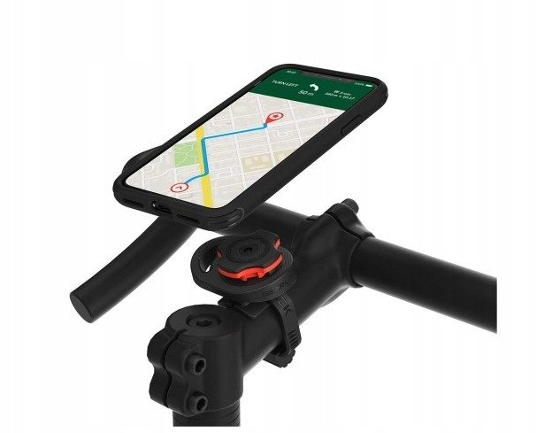
 | selfie stick | Opis: Teleskopowy kijek selfie do wykonywania zdjęć za pomocą smartfonów lub aparatów cyfrowych. Uchwyt z kątem nachylenia min 180 stopni posiadający gwint do zamocowania aparatu oraz uchwyt do telefonu. Łączący się z telefonem za pomocą bluetooth. Kompatybilny z urządzeniami Android oraz iOS. Wbudowana bateria umożliwiająca pracę przez min 70 godzin.  Wymiary: Teleskopowy drążek rozciągający się od max 25 cm do min 95 cm. Posiadający przycisk zwalniający na gumowej rękojeści. Materiał: Podstawowy materiał z jakiego jest wykonany to stal nierdzewna.  Pakowanie: Pakowane pojedynczo w kartonik.  Planowane oznakowanie: 1 logotyp na podstawie przekazanego wzoru (100 sztuk logo polskie, 100 sztuk logo słowackie); kolor, kształt i rozmiar nadruku do uzgodnienia z zamawiającym w trakcie realizacji zamówienia. | 200 szt. | 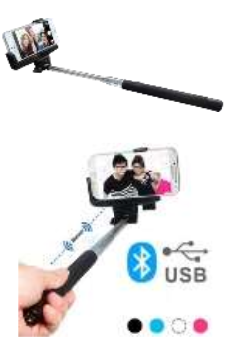
 | notes | Opis: szyty, 240 stron, okładka z eko skóry o satynowym wykończeniu, zamykany na płaską mocną gumkę w kolorze okładki, gumka trwale przymocowana do tylnej okładki, zakładka - tasiemka przymocowana trwale, na przedniej okładce tłoczony symbol Programu a pod nim napis PL-SK  Wymiary: format notesu - A5, zaokrąglone rogi, szerokość gumki: 6-7mm, szerokość zakładki: 3-5mm  Kolor: czerwony  Nadruk: 2 logotypy (format pełnokolorowy), adres strony internetowej oraz fanpejdża facebooka | 200 szt. | 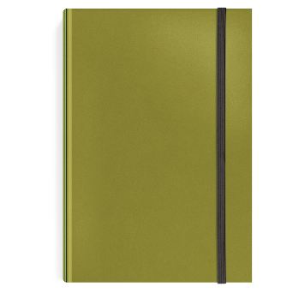
 | plastry w pudełku | Opis: 5 plastrów w małym, plastikowym pudełku  Wymiary: 10 x 4 x 0.9 cm  Waga: 0.1 kg  Kolor: przezroczysty niebieski (500 szt.) i przezroczysty czerwony (500 szt.)  Materiał: Plastik  Planowane oznakowanie: 1 logotyp na podstawie przekazanego wzoru (500 sztuk logo polskie, 500 sztuk logo słowackie); kolor, kształt i rozmiar nadruku do uzgodnienia z Zamawiającym w trakcie realizacji zamówienia  Nadruk: druk cyfrowy, ewentualnie sitodruk | 1000 szt. | 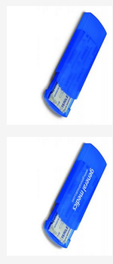

Załącznik nr 4 do projektu umowy

PROTOKÓŁ ODBIORU

Na podstawie umowy nr ………….. zawartej w Warszawie w dniu ............ roku pomiędzy:

Skarbem Państwa – państwową jednostką budżetową Centrum Projektów Europejskich, z siedzibą w Warszawie, ul. Domaniewska 39a, 02-672 Warszawa, posiadającym numer identyfikacji REGON 141681456 oraz NIP identyfikacji REGON 141681456 oraz NIP 7010158887, reprezentowanym Pana Leszka Jana Buller – Dyrektora Centrum Projektów Europejskich na podstawie powołania do pełnienia funkcji dyrektora Centrum Projektów Europejskich z dnia 16 maja 2016 r. przez Ministra Rozwoju,

a

firmą ......................................... z siedzibą w ................... przy ul. ....................., ...................., ..................., posiadającą numer identyfikacji REGON ............. oraz NIP ................., wpisaną do Krajowego Rejestru Sądowego pod numerem KRS .............................../wpisaną do Centralnej Ewidencji i Informacji o Działalności Gospodarczej, reprezentowaną przez Pana/Panią .................. –..................................

Zamawiający potwierdza wykonanie, zgodnie z umowy opisem przedmiotu zamówienia stanowiącym załącznik nr 1 do umowy.

Zamawiający zgłasza/nie zgłasza zastrzeżeń do przedmiotu odbioru.
Uwagi:.................................

Zamawiający

WA.263.75.2019.AZ ZAŁĄCZNIK NR 2 do SIWZ

O F E R T A

(pieczęć Wykonawcy)
Ja niżej podpisany/My niżej podpisani
....................................................................................................................................................................................................................................................................................................................................................................................................................................................................,
będąc upoważnionym/i/ do reprezentowania Wykonawcy:
...................................................................................................................................................................................................................................................................................................................................................................................................................................................................., będącego …… (M/Ś/D*) przedsiębiorcą, Nr faksu ................................... ; Nr telefonu .................................; e-mail ……………………….
*proszę wskazać właściwe
w odpowiedzi na publiczne ogłoszenie o zamówieniu nr WA.263.75.2019.AZ” dotyczące postępowania prowadzonego przez Centrum Projektów Europejskich w trybie przetargu nieograniczonego na dostawę dla Wspólnego Sekretariatu Technicznego Interreg Polska – Słowacja
w Krakowie materiałów informacyjno-promocyjnych składam/składamy niniejszą ofertę:

- Kryterium cena brutto zamówienia:

Lp. | Produkt | Cena brutto za projekt graficzny, wykonanie, oznakowanie, opakowanie i dostawę materiałów -  1 szt. produktu | Ilość sztuk produktów | Cena brutto łączna za projekt graficzny, wykonanie, oznakowanie, opakowanie i dostawę materiałów danego produktu w zamawianej ilości  (3x4)
1 | 2 | 3 | 4 | 5
- 1. | PENDRIVE USB |  | 300 szt.
- 2. | TORBA BAWEŁNIANA |  | 300 szt.
- 3. | DŁUGOPIS |  | 1300 szt.
- 4. | BUTELKA  FILTRUJĄCA |  | 200 szt.
- 5. | CZYŚCIK DO OKULARÓW |  | 500 szt.
- 6. | ŚCIANKA PROMOCYJNA PROGRAMU |  | 1 szt.
- 7. | ROLL-UP |  | 2 szt.
- 8. | TRYBUNKA |  | 1 szt.
- 9. | NAMIOT REKLAMOWY |  | 1 szt.
- 10. | STOJAK NA ULOTKI |  | 2 szt.
- 11. | PODRĘCZNA APTECZKA |  | 700 szt.
- 12. | PODRĘCZNA APTECZKA (WERSJA 2) |  | 500 szt.
 | TECZKA KARTONOWA |  | 500 szt.
 | PARASOL KIESZONKOWY |  | 200 szt.
 | TORBY PAPIEROWE EKO |  | 1100 szt.
 | BALONY |  | 1100 szt.
 | NOTES KLEJONY Z NADRUKIEM |  | 500 szt.
 | RĘKAWICZKI ROWEROWE |  | 100 szt.
 | KUBEK |  | 350 szt.
 | PLECAK DO BIEGÓW |  | 100 szt.
 | OPASKA NA RAMIĘ NA TELEFON |  | 100 szt.
 | MATA/KOC PIKNIKOWY |  | 200 szt.
 | UCHWYT ROWEROWY NA TELEFON/NAWIGACJĘ |  | 100 szt.
 | SELFIE STICK |  | 200 szt.
 | NOTES |  | 200 szt.
 | PLASTRY W PUDEŁKU |  | 1000 szt.
RAZEM

ŁĄCZNA CENA BRUTTO ZAMÓWIENIA *:
Łączna cena brutto zamówienia (wers RAZEM kol. 5) =……………………………….zł

*Jest to maksymalne wynagrodzenie Wykonawcy

Jednostkowa cena brutto pojedynczego materiału nie może być wyższa niż 150 PLN brutto (oprócz pozycji 6 - 10).

- Kryterium termin dostawy:
Oferujemy dostawę przedmiotu zamówienia w terminie ……… dni* od daty podpisania umowy.

*maksymalny termin dostawy 9 dni od daty podpisania umowy

OŚWIADCZENIA:
- Przedmiotowe zamówienie zobowiązuję/emy się wykonać zgodnie z wymaganiami określonymi w „Specyfikacji Istotnych Warunków Zamówienia nr WA.263.75.2019.AZ
- Oświadczam/y, że w cenie naszej oferty zostały uwzględnione wszystkie koszty wykonania zamówienia.
- Oświadczam/y, że zapoznałem/liśmy się ze „Specyfikacją Istotnych Warunków Zamówienia nr WA.263.75.2019.AZ”, udostępnioną przez Zamawiającego i nie wnoszę/my do niej żadnych zastrzeżeń.
- W razie wybrania mojej/naszej oferty zobowiązuję/zobowiązujemy się do podpisania umowy w miejscu i terminie określonym przez Zamawiającego.
- Uważamy się za związanych niniejszą ofertą przez okres 30 dni od dnia upływu terminu składania ofert.
- Pod groźbą odpowiedzialności karnej oświadczam/y, że załączone do oferty dokumenty opisują stan prawny i faktyczny aktualny na dzień upływu terminu składania ofert (art. 297 k.k.).
- Odpis z właściwego rejestru dostępny jest pod adresem internetowym ………………………….
- Zrealizujemy zamówienie sami/z udziałem podwykonawców …………………………………………………………………… (podać nazwę i adres), którzy wykonają następujące części zamówienia ……………………………………………………………………………………………………., które stanowią …..% zamówienia.
- Następujące dokumenty znajdują się w posiadaniu Zamawiającego:
- .....................................................................................................
- .....................................................................................................
i stanowią potwierdzenie okoliczności, o których mowa w art. 25 ust. 1 pkt. 1 i 3 ustawy pzp.
- Załącznikami do niniejszego formularza stanowiącymi integralną część oferty i które wskazujemy do oceny spełnienia przez nas warunków udziału w postępowaniu są:
- ............................................................................................
- ............................................................................................
- ............................................................................................
- ………………………………………………………………….
- ………………………………………………………………….

..............................., dn. ..............2019 r. .....................................................................
(podpis/y osoby/osób uprawnionej/ych)

WA.263.75.2019.AZ ZAŁĄCZNIK NR 3 do SIWZ

Oświadczenie wykonawcy

składane na podstawie art. 25a ust. 1 pkt 1 ustawy

DOTYCZĄCE SPEŁNIANIA WARUNKÓW UDZIAŁU W POSTĘPOWANIU

(pieczęć Wykonawcy)

Ja niżej podpisany/My niżej podpisani
................................................................................................................................................................................................................................................................................................,
będąc upoważnionym/i/ do reprezentowania Wykonawcy:
................................................................................................................................................................................................................................................................................................,
Nr faksu ................................ ; Nr telefonu ...............................; e-mail ……………………….
przystępując do udziału w postępowaniu o udzielenie zamówienia publicznego prowadzonego przez Centrum Projektów Europejskich w trybie przetargu nieograniczonego na dostawę dla Wspólnego Sekretariatu Technicznego Interreg Polska – Słowacja w Krakowie materiałów informacyjno-promocyjnych oświadczam, co następuje (Nie należy usuwać poszczególnych pozycji z formularza oświadczenia):
INFORMACJA DOTYCZĄCA WYKONAWCY:
Oświadczam, że spełniam warunki udziału w postępowaniu określone przez Zamawiającego w rozdziale IV SIWZ.

.................................., dn. ..................... 2019 r. .............................................................
(podpis/y osoby/osób uprawnionej/ych)
INFORMACJA W ZWIĄZKU Z POLEGANIEM NA ZASOBACH INNYCH PODMIOTÓW:
Oświadczam, że w celu wykazania spełniania warunków udziału w postępowaniu, określonych przez Zamawiającego w rozdziale IV ust. 1 SIWZ, polegam na zasobach następującego/ych podmiotu/ów: ………………………………………………………………………………………..
..…………………………………………………………………………………………………………………….…………….……………………………………..…………….., w następującym zakresie: …………………………………………………………..………………………………………………
……………………………………………………………………………...…………………………………… (wskazać podmiot i określić odpowiedni zakres dla wskazanego podmiotu).

.................................., dn. ..................... 2019 r. .............................................................
(podpis/y osoby/osób uprawnionej/ych)
OŚWIADCZENIE DOTYCZĄCE PODANYCH INFORMACJI:
Oświadczam, że wszystkie informacje podane w powyższych oświadczeniach są aktualne
i zgodne z prawdą oraz zostały przedstawione z pełną świadomością konsekwencji wprowadzenia zamawiającego w błąd przy przedstawianiu informacji.

.................................., dn. ..................... 2019 r. .............................................................
(podpis/y osoby/osób uprawnionej/ych)

WA.263.75.2019.AZ ZAŁĄCZNIK NR 4 do SIWZ

Oświadczenie wykonawcy

składane na podstawie art. 25a ust. 1 pkt 1 ustawy

DOTYCZĄCE PRZESŁANEK WYKLUCZENIA Z POSTĘPOWANIA

(pieczęć Wykonawcy)

Ja niżej podpisany/My niżej podpisani
....................................................................................................................................................................................................................................................................................................................................................................................................................................................................,
będąc upoważnionym/i/ do reprezentowania Wykonawcy:
....................................................................................................................................................................................................................................................................................................................................................................................................................................................................,
Nr faksu ................................ ; Nr telefonu ...............................; e-mail ……………………….
przystępując do postępowania o udzielenie zamówienia publicznego prowadzonego przez Centrum Projektów Europejskich w trybie przetargu nieograniczonego na dostawę dla Wspólnego Sekretariatu Technicznego Interreg Polska – Słowacja w Krakowie materiałów informacyjno-promocyjnych oświadczam, co następuje (Nie należy usuwać poszczególnych pozycji z formularza oświadczenia):
OŚWIADCZENIA DOTYCZĄCE WYKONAWCY:
- Oświadczam, że nie podlegam wykluczeniu z postępowania na podstawie
art. 24 ust 1 pkt 12-23 ustawy.
- Oświadczam, że nie podlegam wykluczeniu z postępowania na podstawie
art. 24 ust. 5 ustawy.

.................................., dn. ..................... 2019 r. .............................................................
(podpis/y osoby/osób uprawnionej/ych)
Oświadczam, że zachodzą w stosunku do mnie podstawy wykluczenia z postępowania na podstawie art. …………. ustawy (podać mającą zastosowanie podstawę wykluczenia spośród wymienionych
w art. 24 ust. 1 pkt 13-14, 16-20 lub art. 24 ust. 5 ustawy). Jednocześnie oświadczam, że w związku z ww. okolicznością, na podstawie art. 24 ust. 8 ustawy podjąłem następujące środki naprawcze: …………………………………………………………………………………………………………..
…………………………………………………………………………………………..…………………...........………………………………………………………………………………………………………………………………………………………………………………………………………………………………………………

.................................., dn. ..................... 2019 r. .............................................................
(podpis/y osoby/osób uprawnionej/ych)

OŚWIADCZENIE DOTYCZĄCE PODMIOTU, NA KTÓREGO ZASOBY POWOŁUJE SIĘ WYKONAWCA:

Oświadczam, że następujący/e podmiot/y, na którego/ych zasoby powołuję się w niniejszym postępowaniu, tj.: …………………………………………………………………….……………… (podać pełną nazwę/firmę, adres, a także w zależności od podmiotu: NIP/PESEL, KRS/CEiDG) nie podlega/ją wykluczeniu z postępowania o udzielenie zamówienia.

.................................., dn. ..................... 2019 r. .............................................................
(podpis/y osoby/osób uprawnionej/ych)

OŚWIADCZENIE DOTYCZĄCE PODWYKONAWCY NIEBĘDĄCEGO PODMIOTEM, NA KTÓREGO ZASOBY POWOŁUJE SIĘ WYKONAWCA:

Oświadczam, że następujący/e podmiot/y, będący/e podwykonawcą/ami: ……………………………………………………………………..….…… (podać pełną nazwę/firmę, adres, a także w zależności od podmiotu: NIP/PESEL, KRS/CEiDG), nie podlega/ą wykluczeniu z postępowania o udzielenie zamówienia.

.................................., dn. ..................... 2019 r. .............................................................
(podpis/y osoby/osób uprawnionej/ych)

OŚWIADCZENIE DOTYCZĄCE PODANYCH INFORMACJI:
Oświadczam, że wszystkie informacje podane w powyższych oświadczeniach są aktualne
i zgodne z prawdą oraz zostały przedstawione z pełną świadomością konsekwencji wprowadzenia zamawiającego w błąd przy przedstawianiu informacji.

.................................., dn. ..................... 2019 r. .............................................................
(podpis/y osoby/osób uprawnionej/ych

WA.263.75.2019.AZ ZAŁĄCZNIK NR 5 do SIWZ

Wykaz DOSTAW

Dot. wykazania spełniania warunku określonego w rozdziale IV ust. 1 SIWZ:

lp. | Przedmiot dostawy | Dostawa obejmowała oznakowanie produktów tak/nie* | Nazwa podmiotu, na rzecz którego wykonano dostawę | Termin wykonania dostawy od- do  (dzień–miesiąc–rok) | Wartość dostawy
1
2

* wypełnić właściwie

.................................., dn. ..................... 2019 r. ............................................................
(podpis/y osoby/osób uprawnionej/ych)

WA.263.75.2019.AZ ZAŁĄCZNIK NR 6 do SIWZ

OŚWIADCZENIE O BRAKU PODSTAW DO WYKLUCZENIA
W ZAKRESIE ART. 24 UST. 11 USTAWY

(pieczęć Wykonawcy)

Ja niżej podpisany/My niżej podpisani
....................................................................................................................................................................................................................................................................................................................................................................................................................................................................,
będąc upoważnionym/i/ do reprezentowania Wykonawcy:
....................................................................................................................................................................................................................................................................................................................................................................................................................................................................,
Nr faksu ................................ ; Nr telefonu ...............................; e-mail ……………………….
przystępując do postępowania o udzielenie zamówienia publicznego prowadzonego przez Centrum Projektów Europejskich w trybie przetargu nieograniczonego na dostawę dla Wspólnego Sekretariatu Technicznego Interreg Polska – Słowacja w Krakowie materiałów informacyjno-promocyjnych
oświadczam/y/, że:
- należę/ymy*
- nie należę/ymy*
do grupy kapitałowej, w rozumieniu ustawy z dnia 16 lutego 2007 r. o ochronie konkurencji i konsumentów (t. j. Dz. U. z 2019 r. poz. 369)**

* niewłaściwe skreślić
** w przypadku przynależności do tej samej grupy kapitałowej Wykonawca może złożyć
wraz z oświadczeniem dokumenty bądź informacje potwierdzające, że powiązania z innym Wykonawcą nie prowadzą do zakłócenia konkurencji w postępowaniu (tj. Dz. U. z 2019 r. poz. 1843 ze zm.)

................................., dn. ..................... 2019 r. .............................................................
(podpis/y osoby/osób uprawnionej/ych)

WA.263.75.2019.AZ ZAŁĄCZNIK NR 9 do SIWZ

ZOBOWIĄZANIE PODMIOTU, O KTÓRYM MOWA W ART. 22a USTAWY Pzp DO ODDANIA
DO DYSPOZYCJI WYKONAWCY NIEZBĘDNYCH ZASOBÓW NA POTRZEBY
WYKONANIA ZAMÓWIENIA

Ja niżej podpisany/My niżej podpisani

………………………………………………………………………………………………
(imię i nazwisko osoby upoważnionej do reprezentowania Podmiotu, stanowisko (właściciel, prezes zarządu, członek zarządu, prokurent, upełnomocniony reprezentant itp.*)
działając w imieniu i na rzecz: ………………………………………………………………………………………………
(nazwa Podmiotu)
zobowiązuję się do oddania nw. zasobów na potrzeby wykonania zamówienia: ………………………………………………………………………………………………
(określenie zasobu – wiedza i doświadczenie) do dyspozycji Wykonawcy : ………………………………………………………………………………………………
(nazwa Wykonawcy)
przy dostawie dla Wspólnego Sekretariatu Technicznego Interreg Polska – Słowacja w Krakowie materiałów informacyjno-promocyjnych, nr postępowania WA.263.75.2019.AZ

Oświadczam, iż:
1) udostępniam Wykonawcy ww. zasoby, w następującym zakresie: ………………………………………………………………………………………………………………………………………………………………………………………………………………………………………………
2) sposób wykorzystania przez Wykonawcę udostępnionych przeze mnie zasobów przy wykonywaniu zamówienia będzie następujący: ………………………………………………………………………………………………………………………………………………………………………………………………………………………………………………
3) charakter stosunku łączącego mnie z Wykonawcą będzie następujący: …………………………………………………………………………………………………………………………………………… ………………………………………………………
4) zakres mojego udziału przy wykonywaniu zamówienia będzie następujący: ……………………………………………………………………………………………………………………… ………………………………………………………………………………………………………………………
5) okres mojego udziału przy wykonywaniu zamówienia będzie następujący: …………………………………………………………………………………………………………………………………………………………………………………………………………………………

................................., dn. ..................... 2019 r. .............................................................
(podpis/y osoby/osób uprawnionej/ych)

Niepotrzebne skreślić

